高三政治二模阅卷总结 2024.5.09
组长： 刘庆海 |  | 题号与设问：20小题  结合材料，运用《当代国际政治与经济》知识，说明中国的三大倡议如何助力人类走向美好未来。（7分）
参考答案 | 全球发展倡议通过合作援助，为世界共谋发展合作开辟新空间、提供新机遇、注入新动力，增长发展中国家的发展内生动力，繁荣世界经济；全球安全倡议通过对话协商，以和平方式解决国际争端，坚持遵守联合国宪章宗旨和原则，以共赢思维应对安全挑战，推动建设持久和平、普遍安全的世界；全球文明倡议通过交流互鉴、传承和创新，促进民心相通，建设开放包容的世界。三大倡议，为推动构建人类命运共同体提供方案和路径，推动国际社会携手为动荡变化的时代注入更多稳定性和确定性，助力人类美好未来。
试题分析 | 逻辑思路：  每个倡议：路径+效果；总论：现实意义
阅卷细则 | 按照参考答案思路  每个倡议2分：路径1分+效果1分  总论1分：放在前面或后面都可以
学生问题 | 问题1:90%以上的同学没写总论。  问题2：一半的同学路径效果不够清晰准确或不能三个倡议都一以贯之。  问题3：有1/3的同学写成了一片，基本都被减去了1分。  问题4：部分同学几条路径得出相同的具体效果，不能重复给分。 |  | 试卷讲评建议 | - 试题给出“平行”类材料的，要有综合提升（总论）的意识。  - 路径要结合材料，效果要具体，不能都写太大太空的结论。  - 具体效果应该相对独立，不能重复。  - 作答必须要有分段、标号、空格或使用首先其次第三等语汇的规范意识。
教学建议 | 1、路径类题目作为重点题型，还要在整体上强化。  2、对部分不规范的同学要明确一对一的指出纠正。  3、路径类题中效果仍然是学生的难点，需要强化。
优秀答卷 | 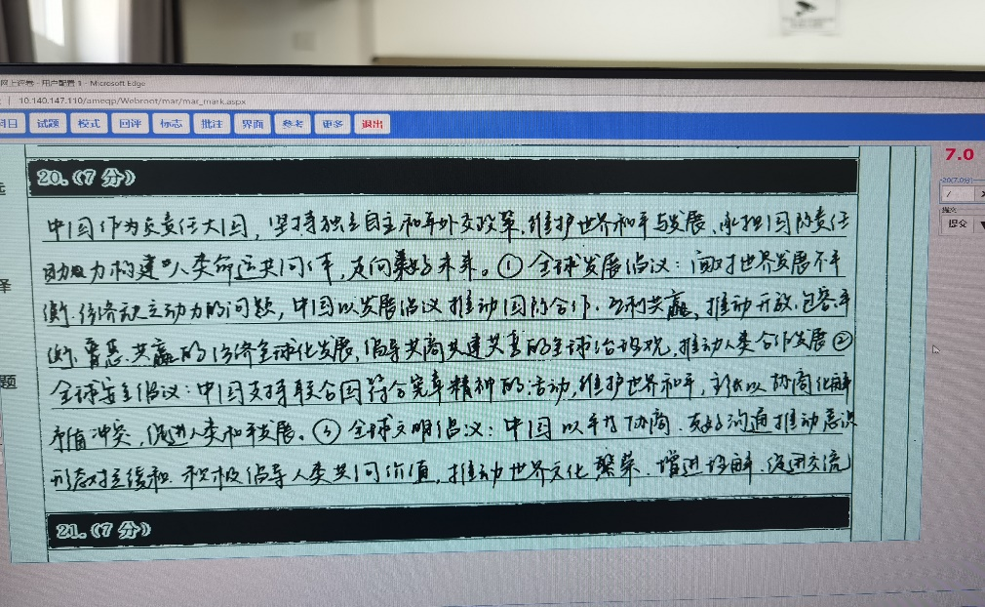
典型错误答卷 | 